编程导航系统
需求分析与总体设计

组 长： 韦月鑫
组 员： 骆伟培、牛志武

  - 概述
    - 项目简述
在互联网飞速发展的时代，学生获取编程资源的途径逐渐从单一的书本知识转化至各种编程相关领域的网站和软件上。正因学习编程是一件长期且艰难的路途，在这条路上，我们需要获取到巨大的编程经验并具备强大的编程能力，而仅仅只靠书本和课堂是不够的。据我们了解到的情况，当下的大环境下当学生在编程上面临问题的时候，学生更倾向于在CSDN、Google等编程资源网站上去进行搜索。而现如今，计算机成为炙手可热的专业领域，每年极大部分的高考生选择了计算机专业，也有其他专业的学生将计算机作为第二专业进行着自主学习。随着人数的增加，编程资源的需求量也大幅度提高，这也导致很多编程软件脱离了分享资源的初衷，出现了极强的“名人效应”和所谓的“VIP待遇”。好的编程资源也被商业利益化，很多人利用信息差将原本免费的资源进行“贩卖”，好的编程资源由于原作者的“不出名”，不能及时被人发现甚至被所谓的“名人”进行“二次加工”并“贩卖”。导致如今的编程资源共享环境极度散乱，真实性、有效性、原著性无法确定。
计算机与信息工程学院编程导航（PNS）（注：以下简称PNS）是一款致力于使我院师生皆可参与的编程资源共享网站。目的就是为学生提供一个完全真实、高效且免费的编程资源共享平台。在这里我们可以分享自己编程学习的方式、经验、资源，也可提出本人在编程学习过程中遇到的问题和瓶颈，向他人寻求帮助。在这里，我们可以对编程畅所欲言，我们也可以针对性的获取最新、最有效的编程资源，减少学习时间在查找资料上的大幅浪费，以及变相“强制消费”。
    - 本文档结构
本文档分为4章，本章是对系统功能的概要描述，第2章是基于用例的需求分析，第3章是围绕用户界面的业务逻辑整理，第4章使用UML类图和顺序图描述系统概要设计。
  - 需求分析
本系统的服务对象包括2类用户：系统管理员和普通用户。本章针对各类用户首先画出用例图，然后在用例说明部分给出详细的用例描述。
    - 拟实现需求
      - 普通用户
1、可以查询阅览各种技术、软件的资料
2、对编程技术进行了一系列划分，每个分类都包含技术博客、学习资料等内容，便于用户理解学习。
3、社交功能，不同用户之间可以互动
4、个人页面，对个人资料的一些整理，收藏，心愿记录，消息通知等，且用户可以在此编辑修改自己的头像、昵称、学校、联系方式、地址等信息以及自己发布的博客和资源管理。
5、用户可以分享技术博客以及学习资料，首页会展示精选的博客、学习资料以及热点技术信息等。
6、设有全局搜索功能，用户可以自定义搜索自己想要查看的内容。
7、设有心愿墙模块，用户可以在心愿墙发布自己想要寻找的资料或者想要解决的问题，其他用户看到后可以联系帮助实现心愿。
8、实现积分系统，当用户完成发布博客、发布资源、评论、点赞、实现心愿等功能后会获得相应的积分。
用户功能示例图如图2-1所示：
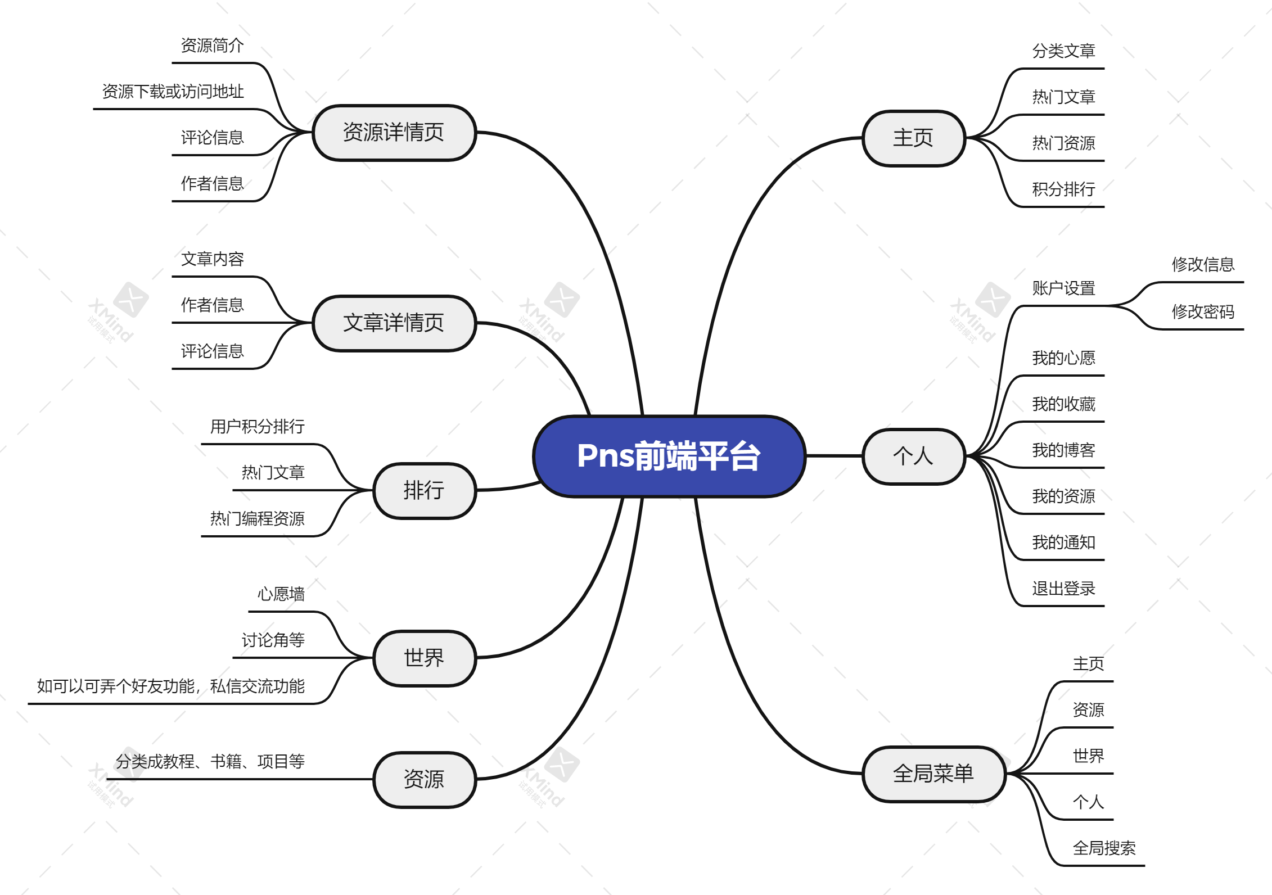
图2-1 用户功能示例图
      - 系统管理员（后台管理系统）
- 实现对用户的管理功能，具体包括导入用户、删除用户、修改用户信息等。
- 实现博文和资源管理，对用户发布的文章或资源进行审核，不合规的文章或资源可以被删除等。
- 积分管理，可以查看管理用户积分。
- 自动或手动实现用户排行、文章热榜、资源热榜等。
- 通知管理
系统管理员功能示例图如图2-2所示：
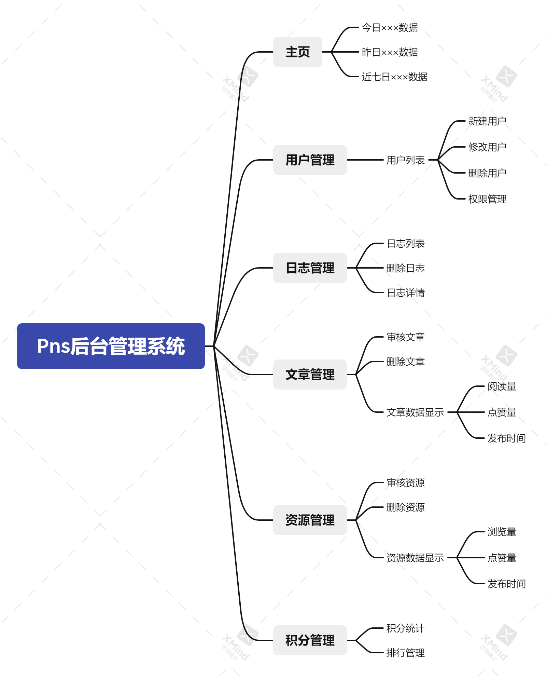
图2-2 系统管理员功能示例图
    - 用例图
      - 系统管理员相关用例
系统管理员的用例图如图2-3所示，所有用例分为如下几类：
- 登录用例：系统管理员必须经过登录验证后才能登录到后台管理系统首页进行各项管理活动。
- 用户管理：与用户相关的管理活动，包括添加用户、修改用户、删除用户和用户权限管理等。
- 文章管理：与文章相关的管理，包括文章审核、文章删除、文章查询、显示文章详细信息等。
- 资源管理：与用户上传的资源相关的管理活动，包括资源审核、资源删除、资源详细信息展示、资源查询等。
- 积分管理：与积分相关的管理活动，包括积分统计、排行管理等。
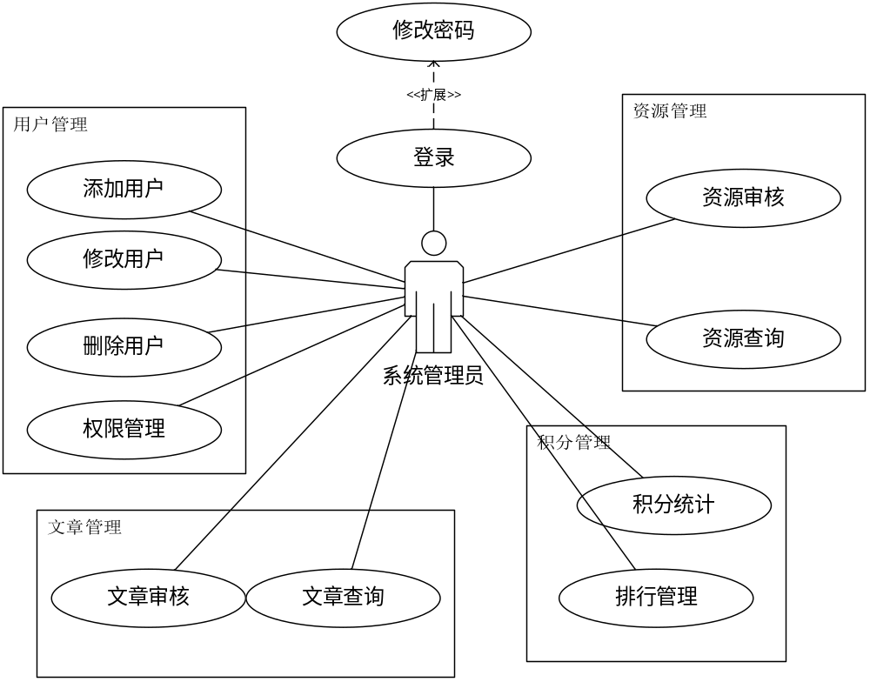
图2-3 系统管理员用例图
      - 普通用户相关用例
普通用户的用例图如图2-4所示，所有用例分为如下几类：
- 注册用例：用户在登录前必须要注册拥有一个账号。
- 登录用例：普通用户必须登录后才能进行有权限要求的操作，包括发布文章、上传资源、评论、点赞、修改个人信息、修改密码、编辑头像、查看自己发布的文章和资源等操作。
- 文章管理：与文章相关的操作活动，包括发表文章、编辑文章、删除文章、查看文章、点赞文章、评论文章等。
- 资源管理：与资源相关的操作活动，包括上传资源、编辑资源、删除资源、点赞资源、评论资源等。
- 个人信息管理：与登录用户个人信息相关的管理操作，包括修该个人信息，修改密码，编辑头像等。
- 心愿管理：与心愿相关的管理活动，包括发表心愿、实现心愿、删除心愿等。
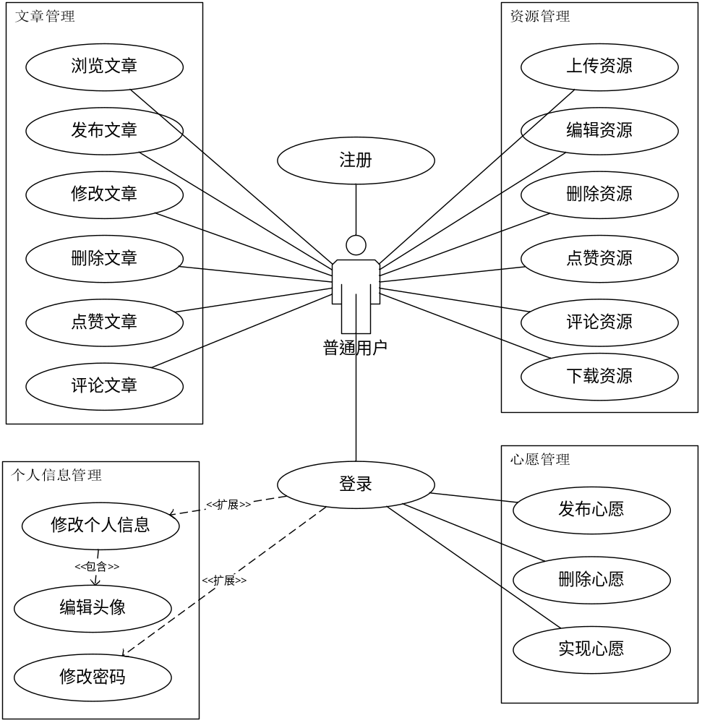
图2-4 普通用户用例图
    - 用例说明
描述单个用例的详细信息。
      - 管理员相关用例
与系统管理员相关的用例逐个说明如下：
（1）系统管理员登录用例：见表2-1。
表2-1 系统管理员登录用例详细说明
名称 | 系统管理员登录
执行者 | 系统管理员
简要描述 | 提供有效的用户名和密码或使用邮箱验证码，确认系统使用者身份是系统管理员
前置条件 | 系统管理员用户帐号已经建立并设置过密码。
正常事件流 | 用户提供有效的用户名和对应的密码，系统与预存信息进行比较，确认无误后，记录下用户登录成功的状态信息，进入可供系统管理员进行管理操作的用户界面。
可选事件流 | 1、用户提供信息不完整：提示信息，停留在登录界面；  2、用户提供信息无效：提示错误信息，停留在登录界面。
非功能性需求 | 无
后置条件 | 登录成功的状态信息需要维持一定时间，在系统“会话”过程中不再需要重复登录。
其他
（2）添加用户用例：见表2-2。
表2-2 添加用户用例详细说明
名称 | 添加用户
执行者 | 系统管理员
简要描述 | 提高用户账号、密码、邮箱等信息，把用户信息保存到数据库
前置条件 | 系统管理员已登录后台管理系统
正常事件流 | 用户输入要添加的用户信息，系统判断要添加的用户信息是否存在，不存在的话，就把用户信息保存到数据库
可选事件流 | 1、用户提供信息不完整：提示信息，停留在添加用户界面；  2、用户提供信息无效：提示错误信息，停留在添加用户界面。
非功能性需求 | 无
后置条件 | 无
其他
（3）修改用户用例：见表2-3。
表2-3 修改用户用例详细说明
名称 | 修改用户
执行者 | 系统管理员
简要描述 | 修改用户账号、密码、邮箱等信息，把用户信息保存到数据库
前置条件 | 系统管理员已登录后台管理系统
正常事件流 | 用户在用户管理界面点击编辑用户，系统跳转到编辑用户信息页面，用户编辑修改用户信息，系统提示是否保存修改，用户确认修改，系统保存用户信息。
可选事件流 | 1、用户取消修改，系统不保存修改后的用户信息
非功能性需求 | 无
后置条件 | 无
其他
（4）删除用户用例：见表2-4。
表2-4 删除用户用例详细说明
名称 | 删除用户
执行者 | 系统管理员
简要描述 | 用户在用户管理界面点击删除用户，系统将用户从数据库删除
前置条件 | 系统管理员已登录后台管理系统
正常事件流 | 用户点击删除，系统提示是否删除，用户点击删除，系统将用户从数据库删除。
可选事件流 | 1、用户取消删除，系统不进行删除操作。
非功能性需求 | 无
后置条件 | 无
其他
（5）用户权限管理用例：见表2-5。
表2-5 用户权限管理详细说明
名称 | 用户权限管理
执行者 | 系统管理员
简要描述 | 用户在用户管理界面点击修改用户权限，系统将用户权限更新保存在数据库中
前置条件 | 系统管理员已登录后台管理系统
正常事件流 | 用户点击修改用户权限，系统提示是否修改，用户点击修改，系统将用户权限更新保存在数据库中。
可选事件流 | 1、用户取消修改，系统不进行修改操作。
非功能性需求 | 无
后置条件 | 无
其他
（6）文章审核用例：见表2-6。
表2-6 文章审核用例详细说明
名称 | 文章审核
执行者 | 系统管理员
简要描述 | 用户在文章管理界面审核文章，系统对输入做合法性判定，确认后将文章信息保存到数据库。
前置条件 | 系统管理员已登录后台管理系统
正常事件流 | 用户对文章标题、正文内容，选择文章类型标签，系统判断以上内容是否为空，不为空的话将文章保存到数据库
可选事件流 | 1、用户提供信息不完整：提示信息，停留在审核文章界面；
非功能性需求 | 无
后置条件 | 文章审核后用户可浏览
其他
（7）文章删除用例：见表2-7。
表2-7 文章删除用例详细说明
名称 | 文章删除
执行者 | 系统管理员
简要描述 | 用户在文章管理界面点击删除文章，系统将文章从数据库删除
前置条件 | 系统管理员已登录后台管理系统
正常事件流 | 用户点击删除，系统提示是否删除，用户点击删除，系统将文章从数据库删除。
可选事件流 | 1、用户取消删除，系统不进行删除操作。
非功能性需求 | 无
后置条件 | 无
其他
（8）文章查询用例：见表2-8。
表2-8 文章查询用例详细说明
名称 | 文章查询
执行者 | 系统管理员
简要描述 | 用户在文章管理界面点击查询文章，系统将文章从数据库中显示
前置条件 | 系统管理员已登录后台管理系统
正常事件流 | 用户点击查询文章，系统将文章从数据库中显示
可选事件流 | 1、用户取消查询，系统不进行查询操作。
非功能性需求 | 无
后置条件 | 无
其他
（9）显示文章详细信息用例：见表2-9。
表2-9显示文章详细信息用例详细说明
名称 | 显示文章详细信息
执行者 | 系统管理员
简要描述 | 用户在文章管理界面点击显示文章详细信息，系统将显示文章详细信息
前置条件 | 系统管理员已登录后台管理系统
正常事件流 | 用户在文章管理界面点击显示文章详细信息，系统将从数据库中显示文章详细信息
可选事件流 | 1、用户取消显示，系统不进行显示操作。
非功能性需求 | 无
后置条件 | 无
其他
（10）资源审核用例：见表2-10。
表2-10 资源审核用例详细说明
名称 | 资源审核
执行者 | 系统管理员
简要描述 | 用户在资源管理界面审核资源，系统对输入做合法性判定，确认后将资源信息保存到数据库。
前置条件 | 系统管理员已登录后台管理系统
正常事件流 | 用户在资源管理界面审核资源，系统对输入做合法性判定，确认后将资源信息保存到数据库。
可选事件流 | 1、用户提供信息不完整：提示信息，停留在审核资源界面；
非功能性需求 | 无
后置条件 | 资源审核后用户可浏览
其他
（11）资源删除用例：见表2-11。
表2-11 资源删除用例详细说明
名称 | 资源删除
执行者 | 系统管理员
简要描述 | 用户在资源管理界面点击删除资源，系统将资源从数据库删除
前置条件 | 系统管理员已登录后台管理系统
正常事件流 | 用户点击删除，系统提示是否删除，用户点击删除，系统将资源从数据库删除。
可选事件流 | 1、用户取消删除，系统不进行删除操作。
非功能性需求 | 无
后置条件 | 无
其他
（12）资源查询用例：见表2-12。
表2-12 资源查询用例详细说明
名称 | 资源查询
执行者 | 系统管理员
简要描述 | 用户在资源管理界面点击查询资源，系统将资源从数据库中显示
前置条件 | 系统管理员已登录后台管理系统
正常事件流 | 用户点击查询资源，系统将资源从数据库中显示
可选事件流 | 1、用户取消查询，系统不进行查询操作。
非功能性需求 | 无
后置条件 | 资源查询后用户可浏览
其他
（13）显示资源详细信息用例：见表2-13。
表2-13显示资源详细信息用例详细说明
名称 | 显示资源详细信息
执行者 | 系统管理员
简要描述 | 用户在资源管理界面点击显示资源详细信息，系统将显示资源详细信息
前置条件 | 系统管理员已登录后台管理系统
正常事件流 | 用户在资源管理界面点击显示资源详细信息，系统将从数据库中显示资源详细信息
可选事件流 | 1、用户取消显示，系统不进行显示操作。
非功能性需求 | 无
后置条件 | 显示后用户可浏览
其他
（14）积分统计用例：见表2-14。
表2-14 积分统计用例详细说明
名称 | 积分统计
执行者 | 系统管理员
简要描述 | 用户在积分管理界面点击积分统计，系统将积分从数据库中总合显示
前置条件 | 系统管理员已登录后台管理系统
正常事件流 | 用户在积分管理界面点击积分统计，系统将积分从数据库中总合显示
可选事件流 | 1、用户取消统计，系统不进行统计操作。
非功能性需求 | 无
后置条件 | 统计后用户可浏览
其他
（15）排行管理用例：见表2-15。
表2-15排行管理用例详细说明
名称 | 排行管理
执行者 | 系统管理员
简要描述 | 用户在排行管理界面对排名进行重新排名，系统将显示重新的排名信息显示
前置条件 | 系统管理员已登录后台管理系统
正常事件流 | 用户在排行管理界面对排名进行重新排名，系统将显示重新的排名信息显示
可选事件流 | 1、用户取消重新排行，系统不进行排行操作。
非功能性需求 | 无
后置条件 | 排行后用户可浏览
其他

      - 普通用户相关用例
与普通用户相关的用例逐个说明如下：
（1）用户登录用例：见表2-1。
表2-1 用户登录用例详细说明
名称 | 用户登录
执行者 | 普通用户
简要描述 | 提供有效的用户名和密码或使用邮箱验证码，确认系统使用者身份是已注册的用户。
前置条件 | 用户帐号已经建立并设置过密码。
正常事件流 | 用户提供有效的用户名和对应的密码，系统与预存信息进行比较，确认无误后，记录下用户登录成功的状态信息，进入可供普通用户进行操作的用户界面。
可选事件流 | 1、用户提供信息不完整：提示信息，停留在登录界面；  2、用户提供信息无效：提示错误信息，停留在登录界面。
非功能性需求 | 无
后置条件 | 登录成功的状态信息需要维持一定时间，在系统“会话”过程中不再需要重复登录。
其他
（2）用户注册用例：见表2-2。
表2-2 用户注册用例详细说明
名称 | 用户注册
执行者 | 普通用户
简要描述 | 用户在注册页面输入自己的邮箱、用户名、密码、确认密码以及验证码后，系统将输入的用户信息保存到数据库中
前置条件 | 无
正常事件流 | 用户提供合法的邮箱、用户名和密码，系统判断邮箱、用户名是否以及存在以及两次输入的密码是否相同，确认无误后保存用户信息到数据库，同时注册成功，进入登录页面。
可选事件流 | 1、用户提供信息不完整：提示信息，停留在注册界面；  2、用户提供信息无效：提示错误信息，停留在注册界面。  3、两次输入的密码不同，提示两次输入的密码不一致，停留在注册页面
非功能性需求 | 无
后置条件 | 无
其他
（3）发布文章用例：见表2-3。
表2-3 发布文章用例详细说明
名称 | 发布文章
执行者 | 普通用户
简要描述 | 用户在发布文章页面输入文章标题、正文等内容，系统对输入做合法性判定，确认后将文章信息保存到数据库。
前置条件 | 普通用户已登录
正常事件流 | 用户输入文章标题、正文内容，选择文章类型标签，系统判断以上内容是否为空，不为空的话将文章保存到数据库
可选事件流 | 1、用户提供信息不完整：提示信息，停留在编辑文章界面；
非功能性需求 | 无
后置条件 | 文章发表后用户可浏览
其他 | 无
（4）删除文章用例：见表2-4。
表2-4 删除文章用例详细说明
名称 | 删除文章
执行者 | 普通用户
简要描述 | 用户在文章管理界面点击删除文章，系统将文章从数据库删除
前置条件 | 用户已登录网站
正常事件流 | 用户点击删除，系统提示是否删除，用户点击删除，系统将文章从数据库删除。
可选事件流 | 1、用户取消删除，系统不进行删除操作。
非功能性需求 | 无
后置条件 | 无
其他 | 无
（5）编辑修改文章用例：见表2-5。
表2-5 编辑修改文章用例详细说明
名称 | 编辑修改文章
执行者 | 普通用户
简要描述 | 用户对自己已发布的文章进行内容编辑修改
前置条件 | 用户已登录网站
正常事件流 | 用户在文章管理界面点击编辑文章，系统跳转到编辑文章页面，用户编辑修改文章内容，系统提示是否保存修改，用户确认修改，系统保存文章。
可选事件流 | 1、用户取消修改，系统不保存修改后的文章
非功能性需求 | 无
后置条件 | 修改后，查看文章的内容是修改后的内容
其他 | 无
（6）点赞文章用例：见表2-6。
表2-6 点赞文章用例详细说明
名称 | 点赞文章
执行者 | 普通用户
简要描述 | 用户对自己喜欢的文章进行点赞
前置条件 | 用户已登录网站
正常事件流 | 用户在文章详情页点击点赞按钮，系统判断用户是否登录，若已登录，则点赞成功，对应文章点赞数加1
可选事件流 | 用户未登录，提示用户登录
非功能性需求 | 无
后置条件 | 点赞后，该文章点赞量加1
其他 | 无
（7）评论文章用例：见表2-7。
表2-7 评论文章用例详细说明
名称 | 评论文章
执行者 | 普通用户
简要描述 | 用户对自己喜欢的文章进行评论
前置条件 | 用户已登录网站
正常事件流 | 用户在评论框输入评论内容，系统判断内容是否合法以及用户是否登录，若通过，则评论成功，将评论内容保存到数据库并实时显示到文章下方评论列表中。
可选事件流 | - 用户未登录，提示用户登录  - 输入内容不合法，提示用户重新输入，停留在原页面。
非功能性需求 | 无
后置条件 | 无
其他 | 无
（8）上传资源用例：见表2-8。
表2-8 上传资源用例详细说明
名称 | 上传资源
执行者 | 普通用户
简要描述 | 用户在发布资源页面输入名称、简介、图标等内容，选择类型和标签。系统对输入做合法性判定，确认后将资源信息保存到数据库。
前置条件 | 用户已登录网站
正常事件流 | 用户在评论框输入评论内容，系统判断内容是否合法以及用户是否登录，若通过，则评论成功，将评论内容保存到数据库并实时显示到资源下方评论列表中。
可选事件流 | 1、用户未登录，提示用户登录  2、输入内容不合法，提示用户重新输入，停留在原页面。
非功能性需求 | 无
后置条件 | 资源上传后，资源将显示在对应标签页中
其他 | 无

（9）编辑资源用例：见表2-9。
表2-9 编辑资源用例详细说明
名称 | 编辑资源
执行者 | 普通用户
简要描述 | 用户在发布资源页面修改资源内容，系统对输入做合法性判定，确认后将文章信息保存到数据库。
前置条件 | 用户已登录网站
正常事件流 | 用户在资源管理界面点击编辑资源，系统跳转到编辑资源页面，用户可以修改资源内容，系统提示是否保存修改，用户确认修改，系统保存资源。
可选事件流 | 1、用户未登录，提示用户登录  2、输入内容不合法，提示用户重新输入，停留在原页面。
非功能性需求 | 无
后置条件 | 修改后，查看资源的内容是修改后的内容
其他 | 无

（10）删除资源用例：见表2-10。
表2-10 删除资源用例详细说明
名称 | 删除资源
执行者 | 普通用户
简要描述 | 用户在资源管理界面点击删除资源，系统将资源从数据库删除
前置条件 | 用户已登录网站
正常事件流 | 用户点击删除，系统提示是否删除，用户点击删除，系统将资源从数据库删除。
可选事件流 | 用户取消删除，系统不进行删除操作。
非功能性需求 | 无
后置条件 | 所操作资源被移除出数据库
其他 | 无

（11）点赞资源用例：见表2-11。
表2-11 点赞资源用例详细说明
名称 | 点赞资源
执行者 | 普通用户
简要描述 | 用户对自己喜欢的资源进行点赞
前置条件 | 用户已登录网站
正常事件流 | 用户在资源详情页点击点赞按钮，系统判断用户是否登录，若已登录，则点赞成功，对应文章点赞数加1
可选事件流 | 用户未登录，提示用户登录
非功能性需求 | 无
后置条件 | 点赞后，该资源点赞量加1
其他 | 无

（12）评论资源用例：见表2-12。
表2-12 评论资源用例详细说明
名称 | 评论资源
执行者 | 普通用户
简要描述 | 用户对自己感兴趣的资源进行评论
前置条件 | 用户已登录网站
正常事件流 | 用户在评论框输入评论内容，系统判断内容是否合法以及用户是否登录，若通过，则评论成功，将评论内容保存到数据库并实时显示到文章下方评论列表中。
可选事件流 | 1、用户未登录，提示用户登录  2、输入内容不合法，提示用户重新输入，停留在原页面。
非功能性需求 | 无
后置条件 | 无
其他 | 无

（13）下载资源用例：见表2-13。
表2-13 下载资源用例详细说明
名称 | 下载资源
执行者 | 普通用户
简要描述 | 用户在所选资源页面下载资源
前置条件 | 用户已登录网站
正常事件流 | 满足下载条件的资源可直接被浏览器下载，否则，用户跳到资源所在标签
可选事件流 | 用户未登录，提示用户登录
非功能性需求 | 无
后置条件 | 用户得到资源或用户已跳转至资源所在标签页
其他 | 无

（14）修改个人信息用例：见表2-14。
表2-14 修改个人信息用例详细说明
名称 | 修改个人信息
执行者 | 普通用户
简要描述 | 用户可在个人信息页面点击修改个人信息以实现更换头像、更换昵称、生日等信息的操作
前置条件 | 用户已登录网站
正常事件流 | 用户点击个人信息，点击修改个人信息，进入到个人信息的修改页面，点击头像选择文件存储中的图片可以更换头像，往下还可以修改性别、个人简介、电话和居住地。
可选事件流 | - 用户未登录，提示用户登录  - 取消修改，回到上个界面
非功能性需求 | 无
后置条件 | 修改完后查看个人信息已是修改后的个人信息
其他 | 无

（15）修改密码用例：见表2-15。
表2-15 修改密码用例详细说明
名称 | 修改密码
执行者 | 普通用户
简要描述 | 用户可在账户管理页面点击修改密码以实现更换密码的操作
前置条件 | 用户已登录网站
正常事件流 | 用户点击我，点击账户管理，点击修改密码，然后输入原密码，再输入两次新密码，完成操作后，点击确认修改。
可选事件流 | 1、用户未登录，提示用户登录  2、取消修改，回到上个界面
非功能性需求 | 无
后置条件 | 修改完后数据库中对应账号的密码信息发生变化，下次登陆需要新密码才可实现登陆。
其他 | 无

（16）发布心愿用例：见表2-16。
表2-16 发布心愿用例详细说明
名称 | 发布心愿
执行者 | 普通用户
简要描述 | 用户在发布心愿页面输入标题、正文等自己的心愿想法，系统对输入做合法性判定，确认后将文章信息保存到数据库。
前置条件 | 普通用户已登录
正常事件流 | 用户输入标题、正文内容，选择心愿类型标签，系统判断以上内容是否为空，不为空的话将信息保存到数据库
可选事件流 | 用户提供信息不完整：提示信息，停留在编辑界面；
非功能性需求 | 无
后置条件 | 心愿发表后用户可浏览
其他 | 无

（17）删除心愿用例：见表2-17。
表2-17 删除心愿用例详细说明
名称 | 删除心愿
执行者 | 普通用户
简要描述 | 用户在心愿管理界面点击删除心愿想法，系统将对应心愿从数据库删除
前置条件 | 用户已登录网站
正常事件流 | 用户点击删除，系统提示是否删除，用户点击删除，系统将心愿内容从数据库删除。
可选事件流 | 用户取消删除，系统不进行删除操作。
非功能性需求 | 无
后置条件 | 无
其他 | 无

（18）实现心愿用例：见表2-18。
表2-18 实现心愿用例详细说明
名称 | 实现心愿
执行者 | 普通用户
简要描述 | 用户可以在心愿墙管理界面对感兴趣的心愿进行评论或其他操作，在已选心愿勾选实现选项，并发表想法。
前置条件 | 用户已登录网站
正常事件流 | 用户点击心愿墙管理界面，点击对应心愿，对其进行勾选实现选项操作，并发表自己的想法例如完成心愿的心路历程。
可选事件流 | 用户取消，系统返回上一个页面。
非功能性需求 | 无
后置条件 | 无
其他 | 无

  - 界面逻辑设计
针对用例，列出系统应该提供哪些页面，规划每个页面应该提供什么元素，用户进行操作后需要什么后续处理，最终转向哪个其他页面。
    - 系统页面列表
列出所有系统页面，给出页面与用例之间的对应关系。
- 前台
表3-1 前台页面列表
页面名称 | 对应用例 | 包含页面 | 转入页面 | 转出页面 | 备注
用户登录页面 | 用户登录 | /user/login | /user/login | / | 登陆后转入包含有用户信息的界面
用户注册页面 | 用户注册 | /user/register | /或其他 | / | 系统用户注册
用户主界面 | 首页 | / | 无 | 无 | 登陆后默认的主界面，提供了很多功能
个人信息 | 账号管理 | /user/account/account | / | 无 | 个人信息界面，包含了呢称、邮箱、积分和个人简历等
文章管理 | 账号管理 | /user/account/account | 无 | 无 | 可以查看管理发表的文章并可以进行修改删除
资源管理 | 账号管理 | /user/account/account | 无 | 无 | 可以查看管理发表的资源并可以进行修改删除
资源列表界面 | 查看下载资源 | /resources | / | 不确定（根据点击的资源跳到相应页面） | 在这个页面可以看到诸多类型资源并可以进行浏览下载
排行榜界面 | 排行榜 | /rank | 无 | 无 | 用户积分排行榜、文章排行榜、资源排行榜
写文章 | 创作 | /article/write | /或其他 | 无 | 进行文章创作
编辑文章界面 | 编辑 | /article/edit/id | /user/account/account | 无 | 对文章信息进行修改
上传资源 | 创作 | /resource/add | /或其他 | 无 | 上传资源
文章详情页 | 文章详情 | /article/id | /或其他 | 无 | 查询文章详情，并可以对文章进行评论以及查看所有评论
资源详情页 | 资源详情 | /resource/id | /或其他 | 无 | 查看资源详情，并可以对资源进行评论以及查看评论
作者详情页 | 作者详情 | /user/id | /或/article或/resource或其他 | 无 | 查看文章或资源的作者信息

- 后台管理系统
表3-2 后台页面列表
页面名称 | 对应用例 | 包含页面 | 转入页面 | 转出页面 | 备注
主页 | 主页 | / | / | /#/page/user_manage.html  /#/page/article_manage.html  /#/page/resource_manage.html  /#/page/article_comment.html  /#/page/resource_comment.html  /#/page/image_manage.html | 对不同页面按钮有不同的跳转响应
登录页面 | 登录 | /login | 未登录时，所有页面都转入到登录页面 | / | 管理员登录
修改管理员信息页面 | 修改信息 | /#/page/user-setting.html | / | 无 | 修改管理员信息
修改管理员密码也买你 | 修改密码 | /#/page/user-password.html | / | 无 | 修改管理员密码
用户管理页面 | 用户管理 | /#/page/user_manage.html | / | 无 | 用户管理界面，记录了编程导航主站的用户信息，在该页面可对用户信息做编辑和删除
文章管理页面 | 文章管理 | /#/page/article_manage.html | / | 无 | 在该页面可对文章信息做预览和修改
资源管理页面 | 资源管理 | /#/page/resource_manage.html | / | 无 | 在该页面可对资源做预览和删除
文章评论页面 | 文章评论 | /#/page/article_comment.html | / | 无 | 记录对应ID作者相应时间下对文章发表的评论信息可对不当评论进行删除等操作
资源评论页面 | 资源评论页面 | /#/page/resource_comment.html | / | 不确定（根据点击的资源跳到相应页面） | 记录对应ID作者相应时间下对资源发表的评论信息可对不当评论进行删除等操作
图片管理页面 | 图片管理 | /#/page/resource_comment.html | / | 无 | 记录管理用户发表的图片可对不当图片进行删除
登录日志 | 登录日志管理 | #/page/login_log.html | / | 无 | 对用户登录日志进行查看管理

    - 页面说明
本节描述页面的详细信息。
- 前台
（1）用户登录页面：见表3-3。
表3-3 用户登录页面描述
名称 | /user/login
页面简述 | 用户登陆注册
页面元素
转入页面 | /
转出页面 | /（包含用户个人信息）
包含页面 | /user/register  /user/forget
响应处理 | 验证用户输入的账号密码以及验证码，进行首页的页面跳转
其他 | 若验证失败，则提示用户账号/密码/验证码错误

（2）首页页面：见表3-4。
表3-4 首页页面描述
名称 | /
页面简述 | 首页，包含各类型文章以及提供对其他界面的跳转功能
页面元素 | 各种文章、积分排行、文章排行、账号管理等
转入页面 | /
转出页面 | /register  /login  /rank  /resources......
包含页面 | /register  /login  /rank  /resources......
响应处理 | 根据点击不同的功能实现对应的响应跳转
其他 | 无

（3）账号管理页面：见表3-5。
表3-5 账号管理页面描述
名称 | /user/account/account
页面简述 | 账号管理页面
页面元素 | 个人信息、文章管理、我的资源、修改密码
转入页面 | /
转出页面 | 无
包含页面 | 无
响应处理 | 无
其他 | 在该页面可对账户信息做一定的修改

（4）资源页面：见表3-6。
表3-6 资源页面描述
名称 | /resources
页面简述 | 查看各种资源，可点击对应icon进入资源详情
页面元素 | 各种资源
转入页面 | /
转出页面 | 对应的资源链接
包含页面 | 无
响应处理 | 无
其他 | 无

（5）排行榜页面：见表3-7。
表3-8 排行榜页面描述
名称 | /rank
页面简述 | 用户积分排行榜、文章排行榜、资源排行榜
页面元素 | 用户积分排行榜、文章排行榜、资源排行榜
转入页面 | /
转出页面 | 无
包含页面 | 无
响应处理 | 无
其他 | 无

- 后台管理系统
（1）主页页面：见表3-7。
表3-7 主页描述
名称 | /#/page/welcome.html
页面简述 | 主页面版
页面元素 | 首页、对用户管理、文章管理、资源管理和评论管理的最小化挂载
转入页面 | /
转出页面 | /#/page/user_manage.html  /#/page/article_manage.html  /#/page/resource_manage.html  /#/page/article_comment.html  /#/page/resource_comment.html  /#/page/image_manage.html
包含页面 | 无
响应处理 | 对不同页面按钮有不同的跳转响应
其他 | 无

（2）用户管理页面：见表3-8。
表3-8 首页页面描述
名称 | /#/page/user_manage.html
页面简述 | 用户管理界面，记录了编程导航主站的用户信息
页面元素 | 用户信息
转入页面 | /
转出页面 | 无
包含页面 | 无
响应处理 | 无
其他 | 在该页面可对用户信息做编辑和删除

（3）文章管理页面：见表3-9。
表3-9 账号管理页面描述
名称 | /#/page/article_manage.html
页面简述 | 文章管理页面
页面元素 | 文章信息
转入页面 | /
转出页面 | 无
包含页面 | 无
响应处理 | 无
其他 | 在该页面可对文章信息做预览和修改

（4）资源管理页面：见表3-10。
表3-10 资源页面描述
名称 | /#/page/resource_manage.html
页面简述 | 查看各种资源
页面元素 | 各种资源
转入页面 | /
转出页面 | 对应的资源链接
包含页面 | 无
响应处理 | 无
其他 | 在该页面可对资源信息做预览和删除

（5）文章评论页面：见表3-11。
表3-11 排行榜页面描述
名称 | /#/page/article_comment.html
页面简述 | 记录对应ID作者相应时间下对文章发表的评论信息
页面元素 | 用户评论
转入页面 | /
转出页面 | 无
包含页面 | 无
响应处理 | 无
其他 | 可对不当评论进行删除等操作

（6）资源评论页面：见表3-12。
表3-12 资源页面描述
名称 | /#/page/resource_comment.html
页面简述 | 记录对应ID作者相应时间下对资源发表的评论信息
页面元素 | 用户评论
转入页面 | /
转出页面 | 无
包含页面 | 无
响应处理 | 无
其他 | 可对不当评论进行删除等操作

（7）图片管理页面：见表3-13。
表3-13 图片管理页面描述
名称 | /#/page/resource_comment.html
页面简述 | 记录管理用户发表的图片
页面元素 | 各种图片
转入页面 | /
转出页面 | 无
包含页面 | 无
响应处理 | 无
其他 | 可对不当图片进行删除

  - 系统概要设计
本章给出系统的概要设计，包括核心实体类和业务类构成的类图，引入界面边界类后的交互顺序图。
    - 类图
类图主要以实体类为核心。仅包含实体类的类图如图4-1所示。
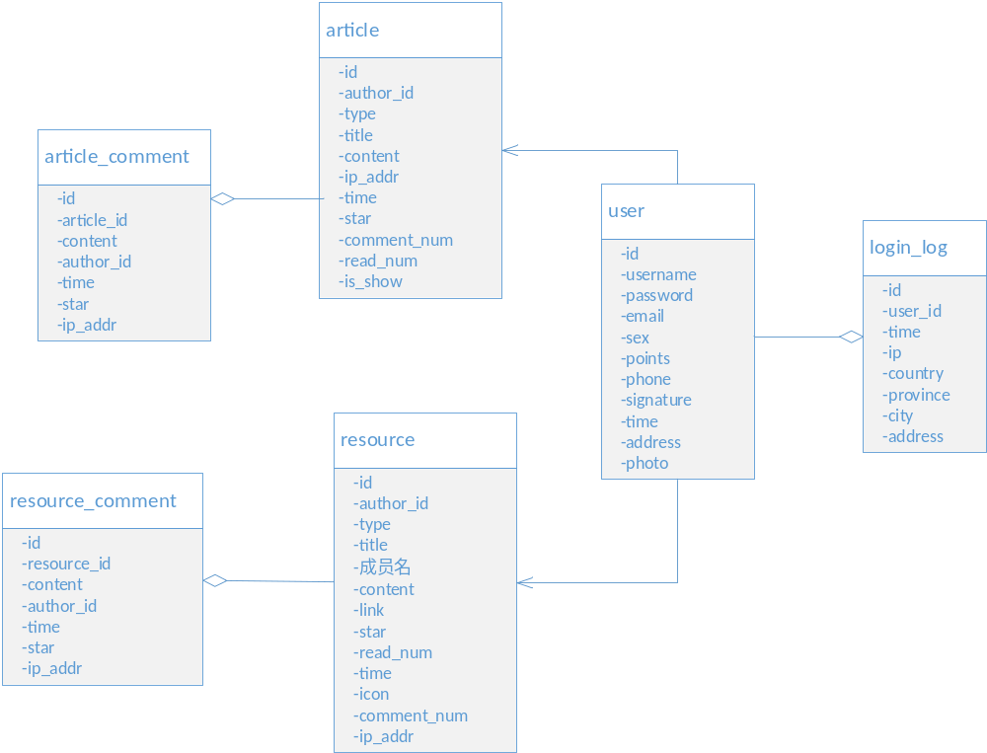
图4-1 实体类图
包含实体类和基本业务类的类图如图4-2所示。
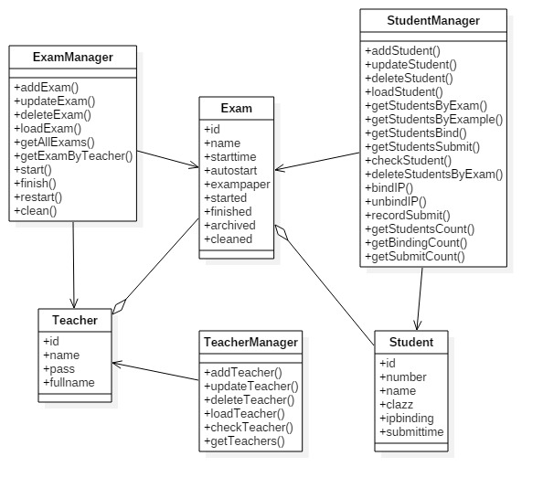
图4-2 实体和业务类图
系统实现采用MVC模式，数据访问基于DAO模式，围绕教师登录操作的类图如图4-3所示，其中Dao类用于实现基于关系数据库的对象持久化，Action类作为MVC中的控制层，Page类作为MVC中的视图层。图4-3中只列出了相关类中的有关方法。
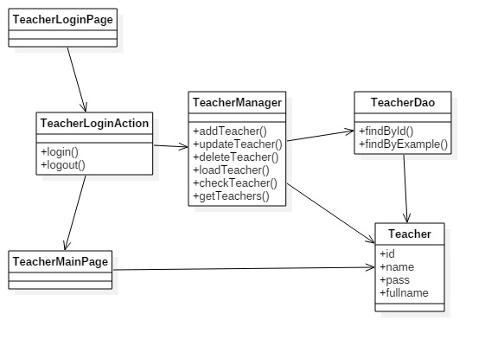
图4-3 教师登录类图
采用MVC模式和DAO模式，围绕教师考前管理的类图如图4-4所示。
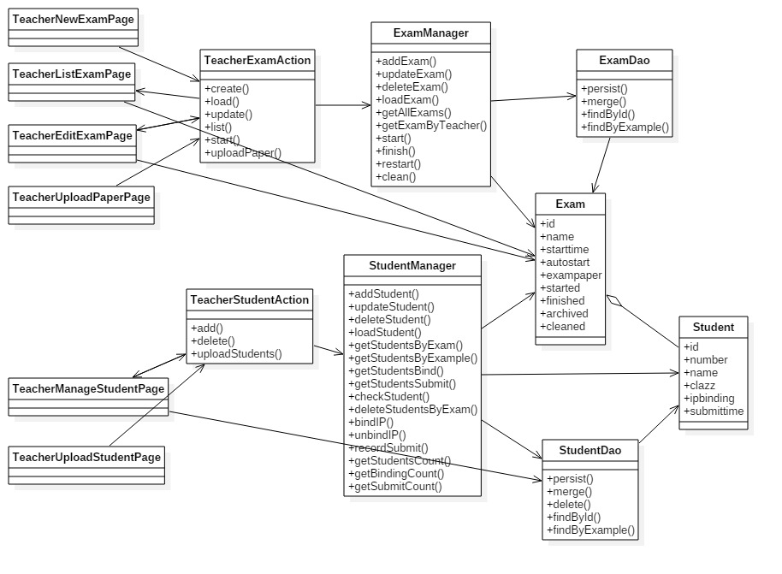
图4-4 考前管理类图
「说明」此处给出的类图不完整，包括类、属性、方法都不全面，需要进一步补充。除了用例，一些其他的约束或系统功能也可能需要抽象为类，例如，本系统的系统配置，文件系统功能、文件压缩功能、Excel导入导出功能等。

    - 顺序图
顺序图描述特定用例的类间交互时序，有助于确定一次用户使用过程中参与类的边界及其交互行为。
教师登录顺序图如图4-5所示。
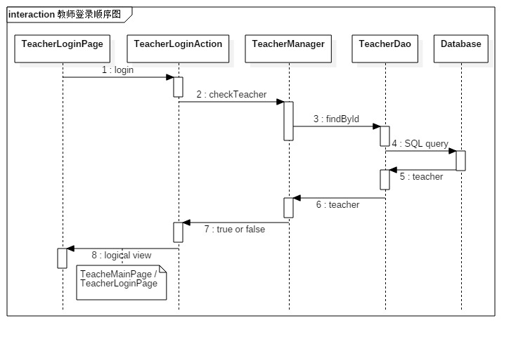
图4-5 教师登录顺序图
新建考试顺序图如图4-6所示。
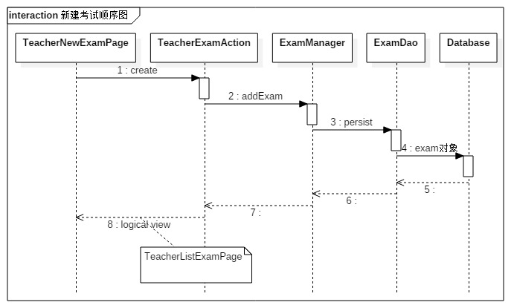
图4-6 新建考试顺序图

